УСТНЫЙ СЧЕТ НА УРОКАХ МАТЕМАТИКИ.
Для достижения правильности и беглости устных вычислений в течение всех лет обучения на каждом уроке математики необходимо выделять от 5 – 10 минут для проведения тренировочных упражнений в устных вычислениях, предусмотренных программой каждого класса. Данный этап является неотъемлемой частью в структуре урока математики. Освоение смысла арифметических действий, формирование прочных вычислительных навыков, развитие мышления, памяти, внимания, способностей и познавательных интересов – основные, приоритетные цели уроков математики в начальной школе. Он помогает учителю переключить ученика с одной деятельности на другую, подготовить учащихся к изучению новой темы, повторить и обобщить пройденный материал.
При формировании навыков устного сложения, вычитания, умножения и деления по мере возможности я включаю в занятия игровые моменты.
Вот один из них.
Кошка — это математическая таблица, ею можно пользоваться на протяжении всех четырех лет обучения.
Кошка красочно нарисована на всю ширину и высоту листа ватмана. Размеры произвольные, но с таким расчетом, чтобы дети с последней парты могли видеть цифры, написанные в кружках. Кружки — это прорези для цифр. Прорези расположены так: один красного цвета на хвосте, четыре голубого, по одному на каждой лапке. Цифры можно использовать и магнитные.
В I классе при изучении темы «Нумерация чисел от 1 до 10» дети усваивают все случаи состава чисел в пределах 10. Например, изучается состав числа 8. Число 8 вставляется в красный кружок-прорезь, который находится на хвосте, а числа 5, 3, 6, 2 — в прорези на лапках кошки.
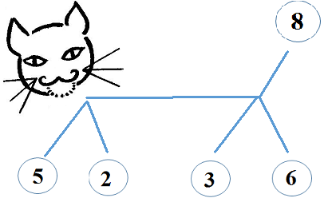

Дети отвечают: 8 — это 5 и 3, 6 и 2 и т. д.
Во II классе при изучении темы «Сотня» задание усложняется. Например, спрашиваю: «Сегодня 21 апреля. Какие числа в сумме могут составить эту дату?»
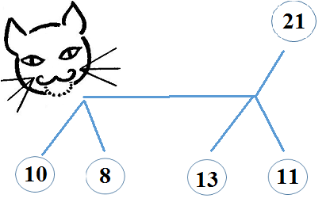
Можно усложнить задание, если внести действие вычитание.
Например:
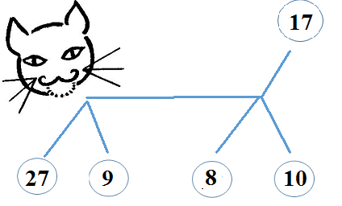
Возможные варианты ответов: 17 — это разность чисел 27—10; сумма чисел 9 и 8.
В III классе включаю табличные случаи умножения и деления. Спрашиваю, как можно найти число 6. Дети отвечают: 6 — это частное чисел
12 и 2; 18 и 3; произведение чисел 2 и 3; разность чисел 18—12.
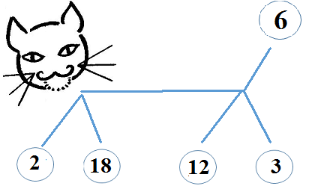
В IV классе дети находят искомое число, применяя все арифметические действия. Например, находя число 27, дети отвечают: 27 — это
частное чисел 81 и 3; сумма чисел 9 и 18; произведение чисел 9 и 3.
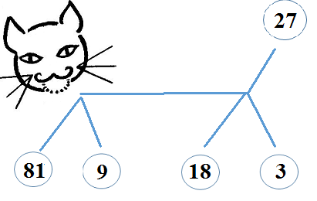
Данная таблица помогает систематически проверять и укреплять навыки устного счета, активизирует внимание детей, вносит элемент игры на уроке. Разнообразие заданий в устном счете - залог успешной работы.

